Тема: «ЗДОРОВЬЕ»
1. Побеседуйте с ребёнком на темы:
• что такое здоровье и как его сберечь;
• что такое витамины;

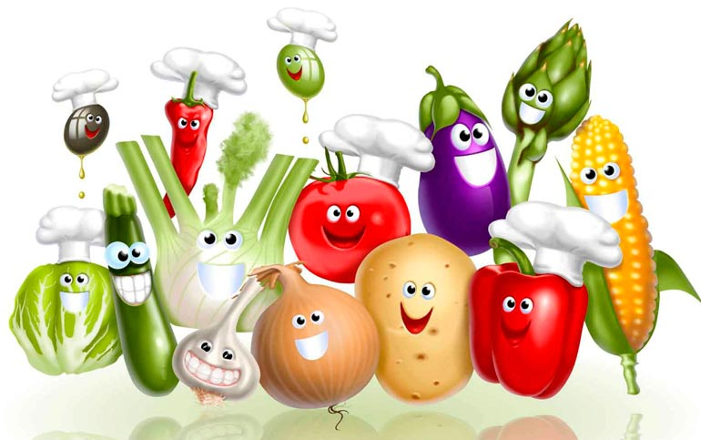
• о том, что есть полезные и не полезные продукты, какие они;

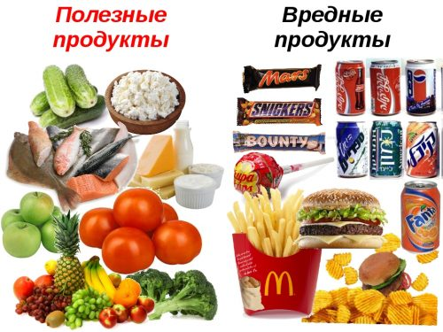

• что такое микробы и вирусы;
• какие бывают болезни, что их вызывает;

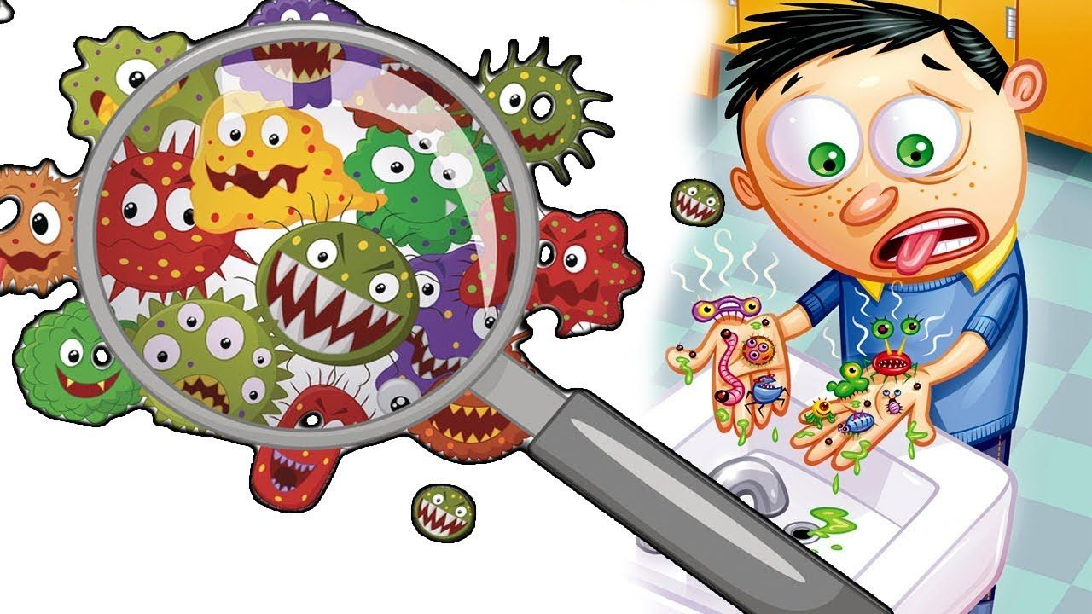
Посмотрите с ребёнком мультфильм и побеседуйте после просмотра.
«Про Здоровье для ДЕТЕЙ Здоровый Образ Жизни» https://www.youtube.com/watch?v=BbP88kJW4GQ
• как предупреждать болезни;
• что такое аптека, для чего она нужна.
2. Поиграйте в игру: «Для чего?»
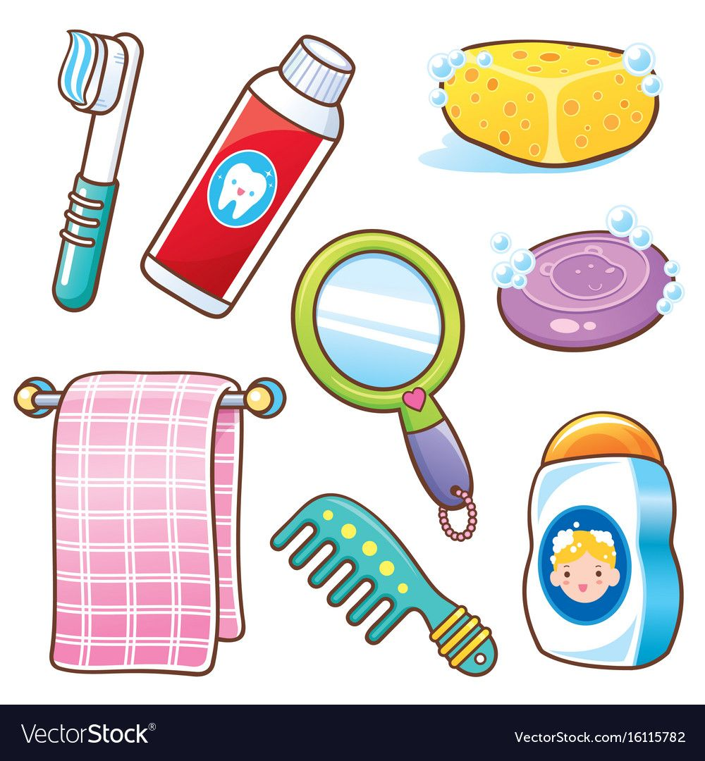
Мыло (для чего нам нужно?) __________________________
Зубная паста ________________________________________
Зубная щётка _______________________________________
Расчёска ____________________________________________
Бинт _______________________________________________
Таблетки____________________________________________
Витамины __________________________________________
утренняя зарядка ____________________________________
физкультура_________________________________________
3. Выучите с ребенком стихотворение: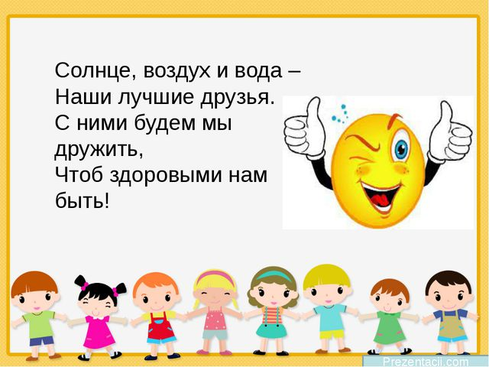
4. Попросите назвать ласково:
голова – головка, колено — …, глаз — …, ухо — …, шея — …, локоть— …, лицо — …, голос — …, ресница — ….
5. Поиграйте в игу-преобразование «Один – много»
(множественное число в именительном падеже):
голова – головы, глаз — …, ухо — …, рот — …, нос — …,
язык — …, зуб — …, лицо — …, лоб — ….
6. Попросите образовать слова единственного числа
существительных:
волосы – волос, плечи — …, глаза – …, уши — …, колени —
…, брови — … , щеки — … , ногти — … , ресницы — ….
7. Потренируйтесь в названии действий:
глазами мы смотрим, головой — … носом — … ушами — …
ртом — … руками — … ногами — … зубами — …
8. Нарисуйте или наклейте предметы гигиены,
используемые человеком. Объясните назначение каждого из них

